

Ивановская область презентовала инвестиционный потенциал в ТПП РФ

18.10.2013 г.

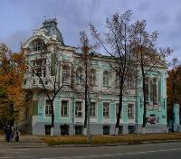
Презентация экономического, промышленного и инвестиционного потенциала Ивановской области состоялась в Конгресс-центре Торгово-промышленной палаты Российской Федерации в Москве.
В мероприятии приняли участие президент Торгово-промышленной палаты Российской Федерации Сергей Катырин, делегация Ивановской области во главе с председателем Ивоблдумы Виктором Смирновым, российские и зарубежные инвесторы, представители профильных федеральных министерств и ведомств, дипломатического корпуса, органов власти регионов ЦФО.
Всего к участию в мероприятии было зарегистрировано порядка 170 представителей российских и зарубежных компаний, институтов развития и финансовых организаций, профильных общественных объединений.
Презентация Ивановской области открылась выставочной экспозицией, где были представлены инвестиционные проекты и промышленные площадки региона, а также стенды ведущих предприятий.
В ходе презентации представили проект строительства комплекса по производству полиэтилентерефталата (ПЭТФ) текстильного назначения, который вошел в государственную программу "Развитие промышленности и повышения ее конкурентоспособности" Минпромторга РФ.

